# Šviežių supakuotų kiaušinių pardavimo vidutinės didmeninės kainos Lenkijoje EUR/100 vnt. (be PVM) 2019 m. 45–48 sav.

2019 m. 45–48 sav. (2019 m. lapkričio 4–gruodžio 1 d.)

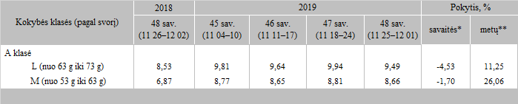

*lyginant 2019 m. 48 savaitę su 47 savaite  
**lyginant 2019 m. 48 savaitę su 2018 m. 48 savaite

Šaltinis: ZSRIR  
Parengė: D. Špokaitė, tel. (8 37) 39 78